H. AYUNTAMIENTO DE TZINTZUNTZAN, MICHOACAN
2024-2027
“UNIENDO Y TRANSFORMANDO”
REPORTE TRIMESTRAL: PRIMER TRIMESTRE AÑO: 2024.

DIRECCIÓN O ÁREA QUE REPORTA: | SECRETARÍA DEL H. AYUNTAMIENTO
NOMBRE DEL PROGRAMA, ACTIVIDAD EVENTO: | S.M.N.  JUNTA MUNICIPAL DE RECLUTAMIENTO
BENEFICIARIOS: | 3 JOVENES CON LA MAYORIA DE EDAD.
LOCALIDADES BENEFICIADAS: | MUNICIPIO DE TZINTZUNTZAN, MICHOACÁN

En relación con el documento citado en antecedentes con numero de oficio No. S-1/M-3/1523, mediante el cual nos fueron ministradas a esta junta municipal de reclutamiento, 30 cartillas de identidad militar para ser expedidas al personal de edad militar de la clase “2006” y remisos que la soliciten, me permito hacer de su conocimiento la cantidad de soldados del servicio militar nacional Alistados por esta junta municipal durante el primer trimestre del año 2024 y como sigue:

REPORTE
SEPTIEMBRE
 | Analfabetas. | Primaria. | Secundaria. | Bachillerato. | Licenciatura. | Subtotal.
CLASES | 0 | 0 | 0 | 3 | 0 | 3
REMISOS | 0 | 0 | 0 | 0 | 0 | 0
TOTAL | 0 | 0 | 0 | 3 | 0 | 3

 | Analfabetas. | Primaria. | Secundaria. | Bachillerato. | Licenciatura. | Subtotal.
CLASES | 0 | 0 | 0 | 0 | 0 | 0
REMISOS | 0 | 0 | 0 | 0 | 0 | 0
TOTAL | 0 | 0 | 0 | 0 | 0 | 0

OCTUBRE

NOVIEMBRE
 | Analfabetas. | Primaria. | Secundaria. | Bachillerato. | Licenciatura. | Subtotal.
CLASES | 0 | 0 | 0 | 0 | 0 | 0
REMISOS | 0 | 0 | 0 | 0 | 0 | 0
TOTAL | 0 | 0 | 0 | 0 | 0 | 0

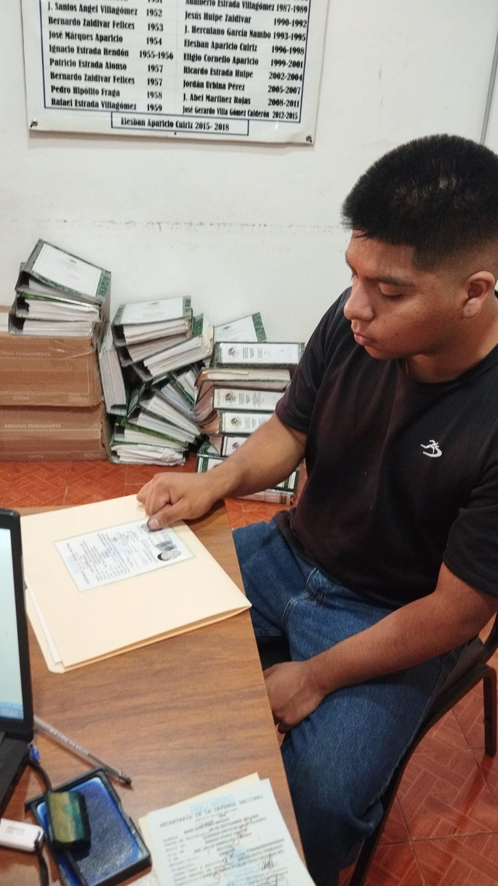
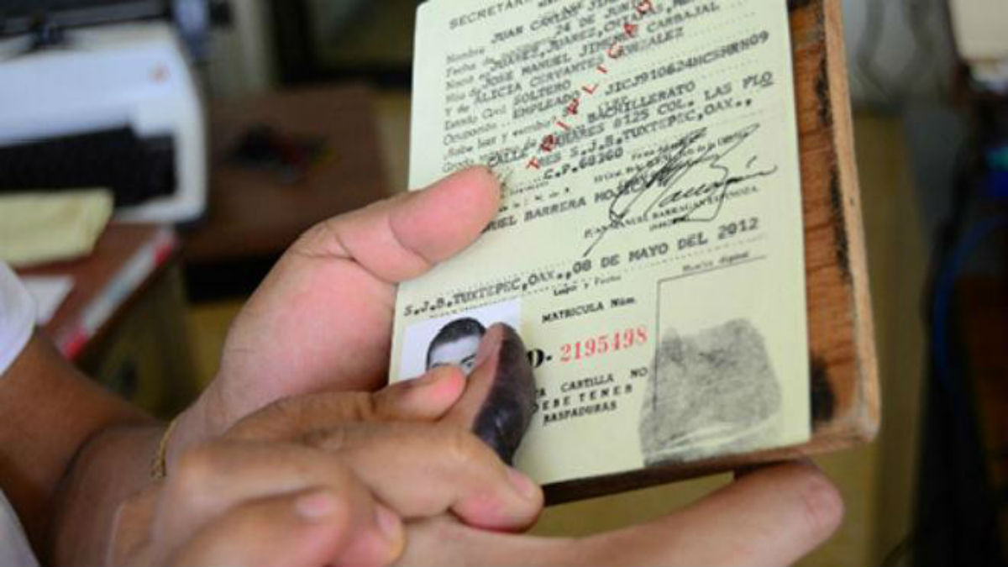

REPORTE CON FOTOGRAFIAS:

Nuestro objetivo Inscribir a todos los jóvenes mexicanos por nacimiento entre los 18 y 39 años de edad, que quieran y deseen cumplir con sus obligaciones militares que establece la Constitución Política de los Estados Unidos Mexicanos, mediante el Servicio Militar Nacional.

A T E N T A M E N T E:
“UNIENDO Y TRANSFORMANDO”

________________________________________
ING. EDUARDO VILLAGOMEZ ZACAPU
SECRETARIO DEL H. AYUNTAMIENTO
DE TZINTZUNTZAN MICHOACAN 2024-2027.

H. AYUNTAMIENTO DE TZINTZUNTZAN, MICHOACAN
2024-2027
“UNIENDO Y TRANSFORMANDO”
REPORTE TRIMESTRAL: SEGUNDO TRIMESTRE AÑO: 2025.

DIRECCIÓN O ÁREA QUE REPORTA: | SECRETARÍA DEL H. AYUNTAMIENTO
NOMBRE DEL PROGRAMA, ACTIVIDAD EVENTO: | S.M.N.  JUNTA MUNICIPAL DE RECLUTAMIENTO
BENEFICIARIOS: | 4 JOVENES CON LA MAYORIA DE EDAD.
LOCALIDADES BENEFICIADAS: | MUNICIPIO DE TZINTZUNTZAN, MICHOACÁN

En relación con el documento citado en antecedentes con numero de oficio No. S-1/M-3/1523, mediante el cual nos fueron ministradas a esta junta municipal de reclutamiento, 30 cartillas de identidad militar para ser expedidas al personal de edad militar de la clase “2006” y No. S-1/M-3/02263/5216 mediante el cual nos fueron ministradas a esta junta municipal de reclutamiento, 50 cartillas para la clase “2007” y remisos que la soliciten, me permito hacer de su conocimiento la cantidad de soldados del servicio militar nacional Alistados por esta junta municipal durante el segundo trimestre del año 2024- 2025 y como sigue:

REPORTE

- Publicar Convocatoria para la expedición de Cartillas del Servicio Militar Nacional Clase “2006” “2007” y remisos.
- Elaborar Cartillas del Servicio Militar Nacional de acuerdo a lo establecido por la 21/a. Zona Militar.
- Elaborar Constancia de No Registro para realizar el trámite en otro Estado.
- Informar mensualmente a la 21/a. Zona Militar el número de Cartillas del Servicio Militar Nacional expedidas en el Municipio.
- Informar anualmente a la 21/a. Zona Militar el número de Cartillas del Servicio Militar Nacional expedidas en el Municipio. X Informar a la ciudadanía el mecanismo para el trámite de liberación del Cartillas de Servicio Militar Nacional

DICIEMBRE
 | Analfabetas. | Primaria. | Secundaria. | Bachillerato. | Licenciatura. | Subtotal.
CLASES | 0 | 0 | 0 | 0 | 0 | 0
REMISOS | 0 | 0 | 0 | 0 | 0 | 0
TOTAL | 0 | 0 | 0 | 0 | 0 | 0

 | Analfabetas. | Primaria. | Secundaria. | Bachillerato. | Licenciatura. | Subtotal.
CLASES | 0 | 0 | 0 | 0 | 0 | 0
REMISOS | 0 | 0 | 0 | 0 | 0 | 0
TOTAL | 0 | 0 | 0 | 0 | 0 | 0

ENERO

FEBRERO
 | Analfabetas. | Primaria. | Secundaria. | Bachillerato. | Licenciatura. | Subtotal.
CLASES | 0 | 0 | 0 | 0 | 0 | 0
REMISOS | 0 | 0 | 2 | 1 | 1 | 4
TOTAL | 0 | 0 | 2 | 1 | 1 | 4
10 DE DICIEMBRE 2024 | CONSTANCIA DE NO REGISTRO
24 DE ENERO DE 2025 | CONSTANCIA DE NO REGISTRO
28 DE ENERO DE 2025 | CONSTANCIA DE NO REGISTRO
28 DE ENERO DE 2025 | CONSTANCIA DE NO REGISTRO

CONSTANCIAS MINISTRADAS 2024-2025

REPORTE CON FOTOGRAFIAS:
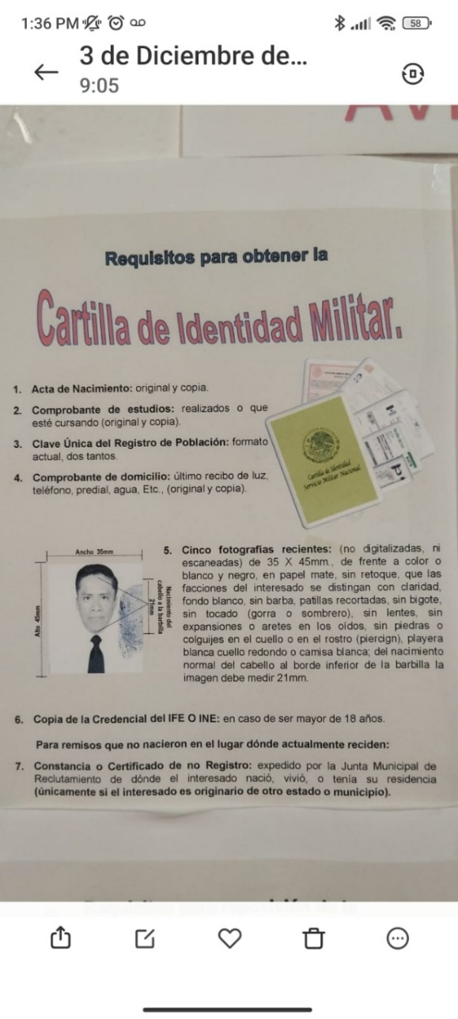
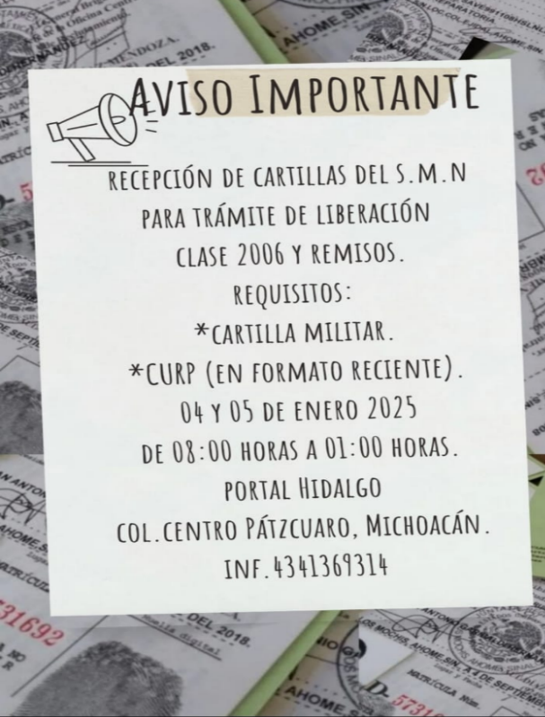
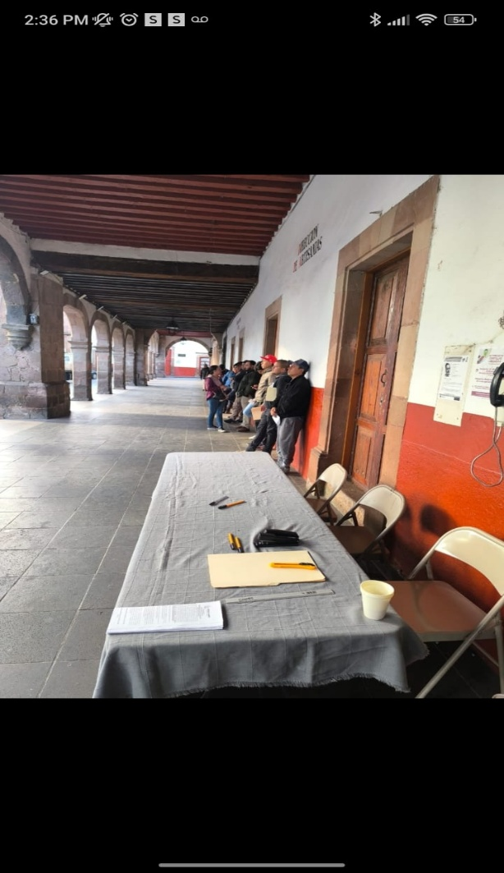

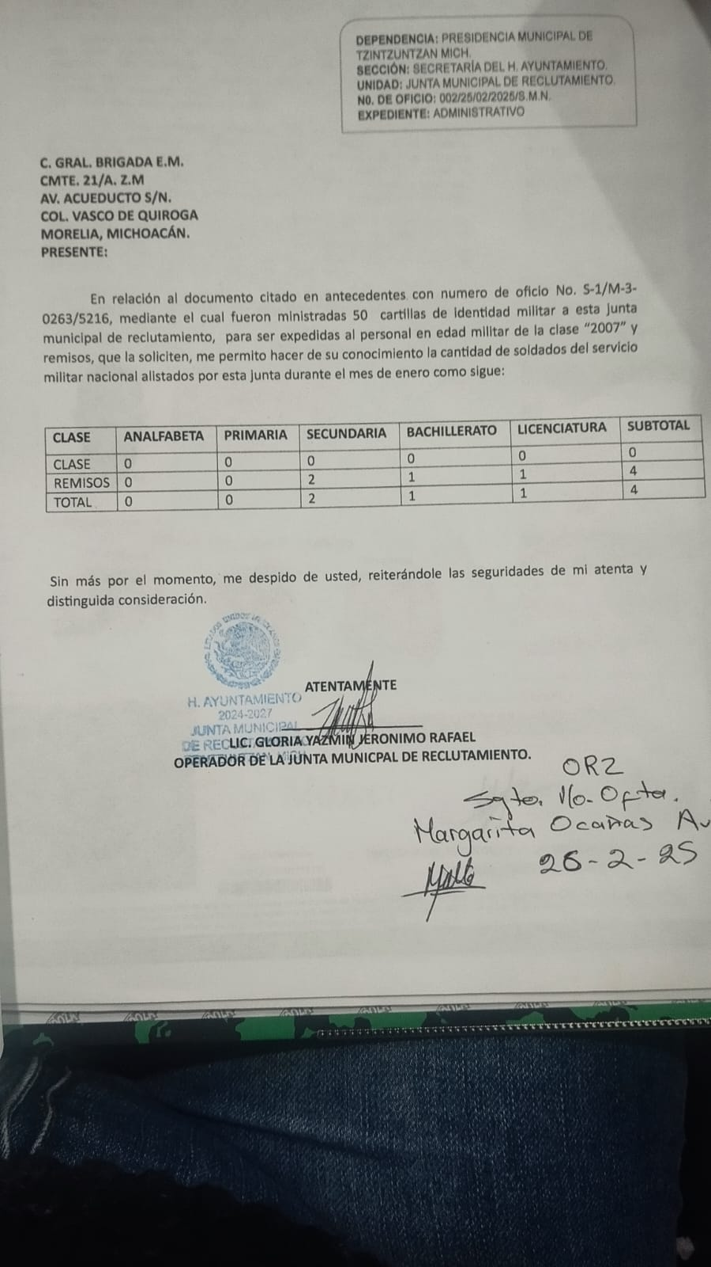
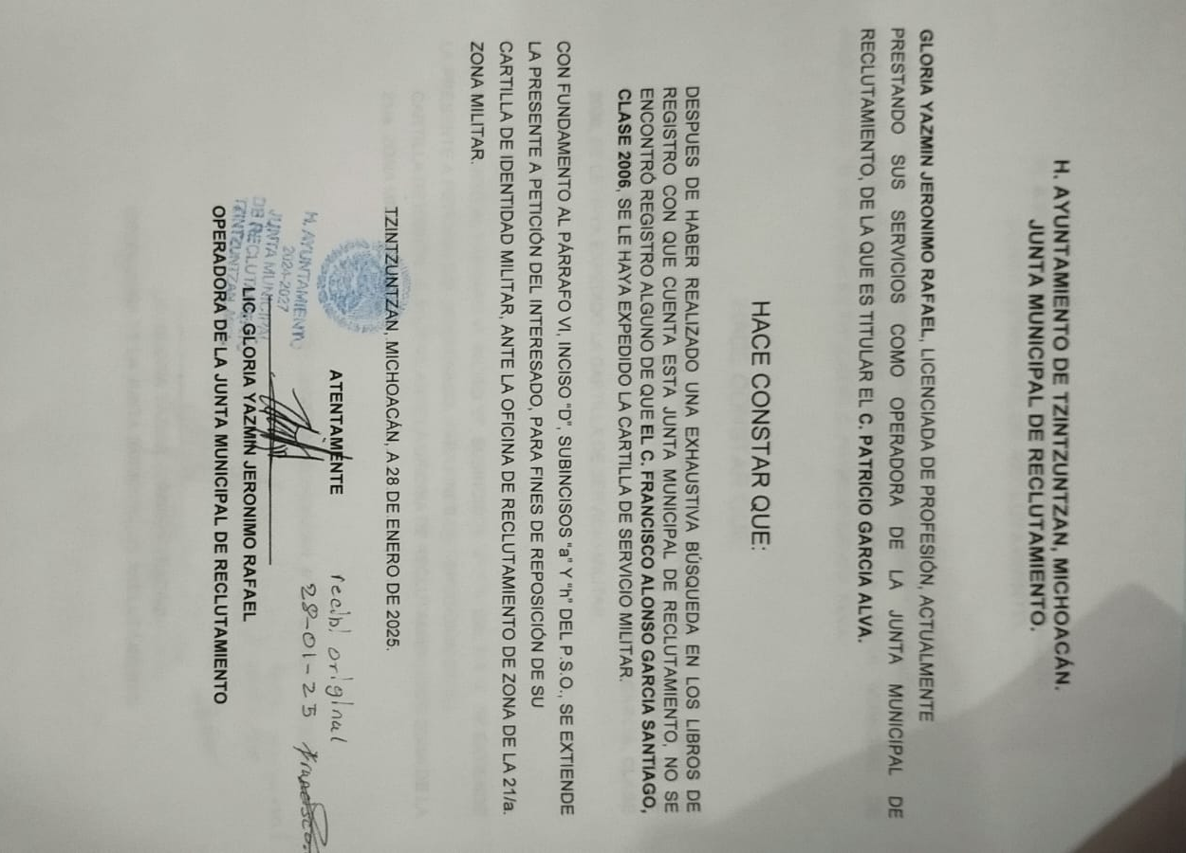

Nuestro objetivo Inscribir a todos los jóvenes mexicanos por nacimiento entre los 18 y 39 años de edad, que quieran y deseen cumplir con sus obligaciones militares que establece la Constitución Política de los Estados Unidos Mexicanos, mediante el Servicio Militar Nacional.

A T E N T A M E N T E:
“UNIENDO Y TRANSFORMANDO”

________________________________________
ING. EDUARDO VILLAGOMEZ ZACAPU
SECRETARIO DEL H. AYUNTAMIENTO
DE TZINTZUNTZAN MICHOACAN 2024-2027.

